Периодическое печатное издание Совета депутатов и администрации муниципального образования Утянского сельсовета
№ 16 07 июля
2025 г
издаётся с ноября
2006 г
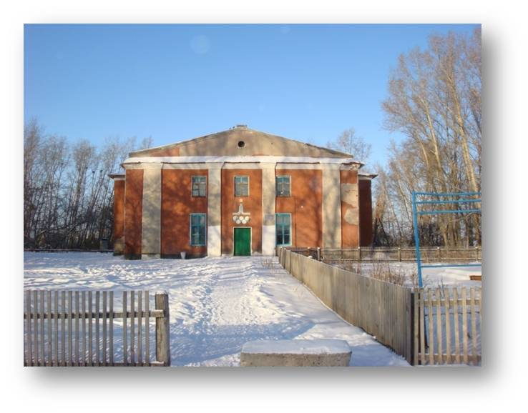
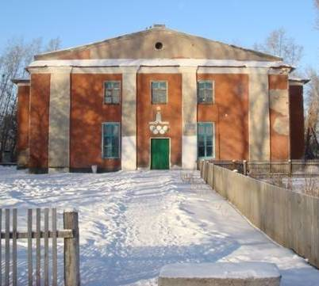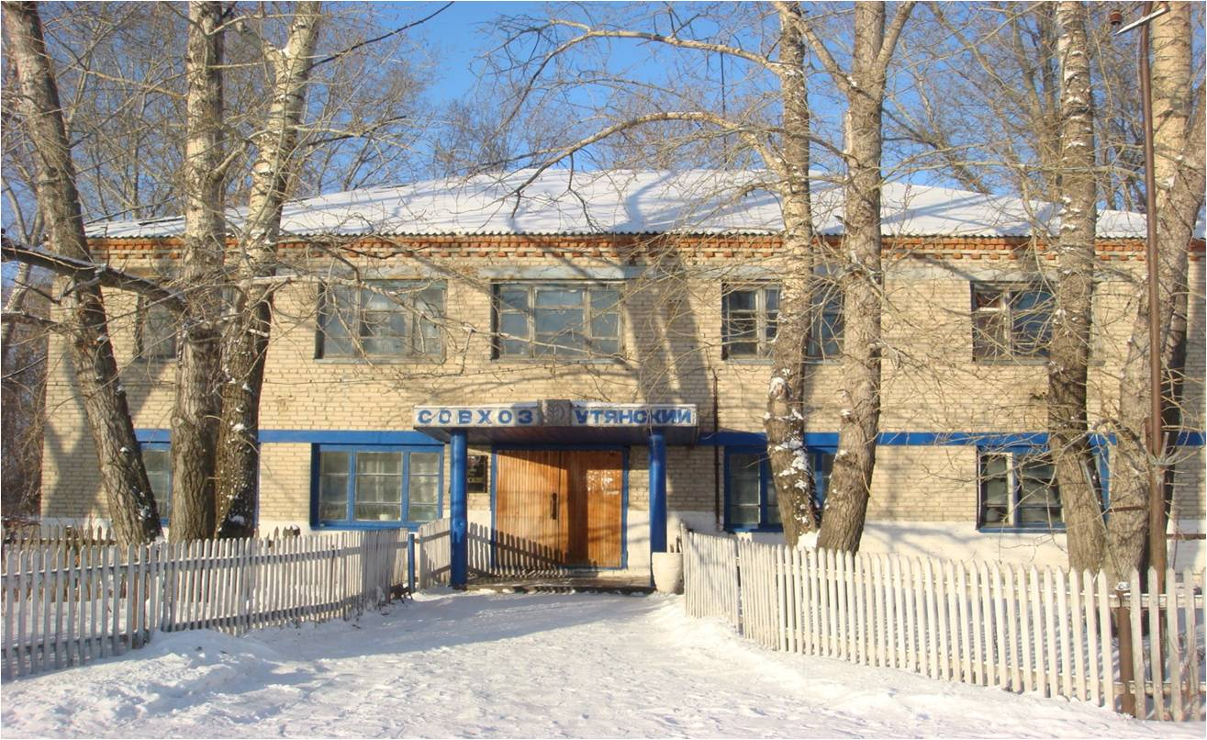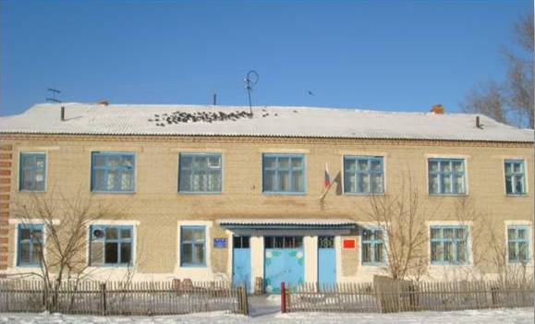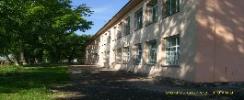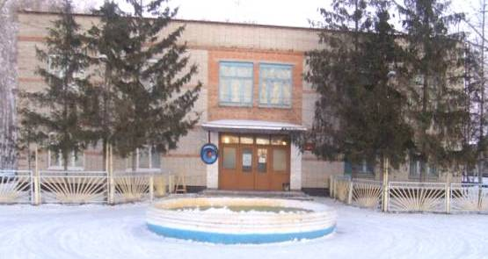

ПРОТОКОЛ
публичных слушаний по обсуждению проекта муниципального правового акта о внесении изменений в Устав сельского
поселения Утянского сельсовета
Доволенского муниципального района Новосибирской области

Публичные слушания назначены решением Совета депутатов Утянского сельсовета Доволенского района Новосибирской области
от 04.06.2025 № 208
Дата проведения публичных слушаний: 07 июля 2025 года
Время проведения: с 12-00 часов до 13-00 часов.
Место проведения: помещение администрации Утянского сельсовета.
Председатель публичных слушаний: Люлькова Е.Н. – председатель Совета
депутатов Утянского сельсовета
Секретарь публичных слушаний: Полякова И.А., специалист
администрации Утянского сельсовета.
Присутствовали: жители Утянского сельсовета в количестве 23 человека
ПОВЕСТКА ДНЯ:
1.Рассмотрение проекта муниципального правового акта о внесении изменений в Устав сельского поселения Утянского сельсовета Доволенского муниципального района Новосибирской области.
СЛУШАЛИ:
Люлькову Е.Н. – председателя Совета депутатов Утянского сельсовета Доволенского района Новосибирской области. В своем выступлении она ознакомила присутствующих с проектом муниципального правового акта о внесении изменений в Устав сельского поселения Утянского сельсовета Доволенского муниципального района Новосибирской области, в целях приведения Устава сельского поселения Утянского сельсовета Доволенского муниципального района Новосибирской области в соответствие с Федеральным законом от 06.10.2003 г. № 131-ФЗ «Об общих принципах организации местного самоуправления в Российской Федерации».
ВЫСТУПИЛИ:
Неборак А.Н. – депутат Совета депутатов Утянского сельсовета с предложением одобрить проект муниципального правового акта о внесении изменений в Устав сельского поселения Утянского сельсовета Доволенского муниципального района Новосибирской области.
ГОЛОСОВАЛИ: «За»- 23
«Против»- нет
«Воздержались»- нет
РЕШИЛИ: Рекомендовать Совету депутатов Утянского сельсовета Доволенского района Новосибирской области принять муниципальный правовой акт о внесении изменений в Устав сельского поселения Утянского сельсовета Доволенского муниципального района Новосибирской области.

Председатель публичных слушаний Люлькова Е.Н.
Секретарь публичных слушаний Полякова И.А.

